|  |  |  |  |  |  |
| --- | --- | --- | --- | --- | --- |
| **Nombre de la práctica** | **Apuntadores** | | | **No.** | **5** |
| **Asignatura:** | **Métodos Numéricos** | **Carrera:** | **Ing. Sistemas Computacionales** | **Duración de la práctica (Hrs)** | **4** |

Giovana Mercedes Arreola Rodriguez

1. **Competencia(s) específica(s):**
2. **Lugar de realización de la práctica (laboratorio, taller, aula u otro):** Otro.

**III. Material empleado:** Laptop, software Dev C++.

1. **Desarrollo de la práctica:**

**Continuación…**

**Practica 82**

En esta practica estaremos viendo el tema de apuntadores empezaremos con la siguiente practica

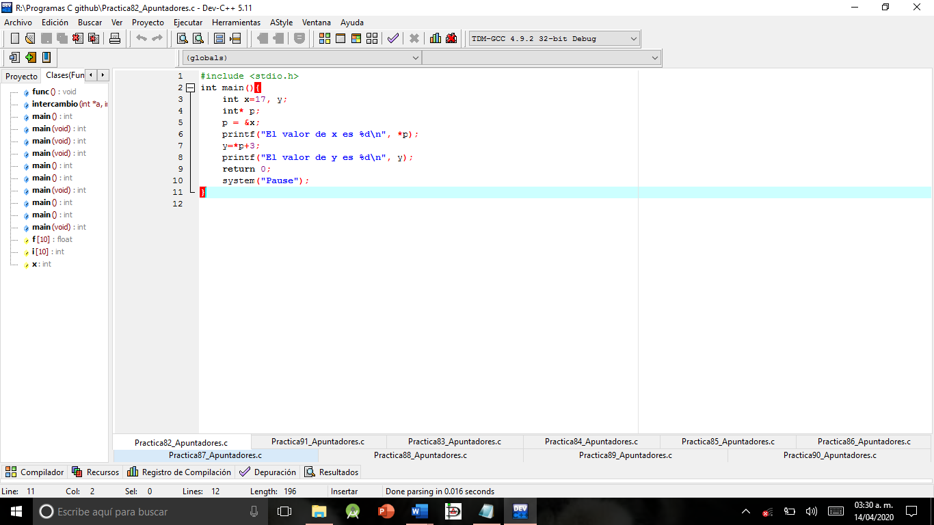

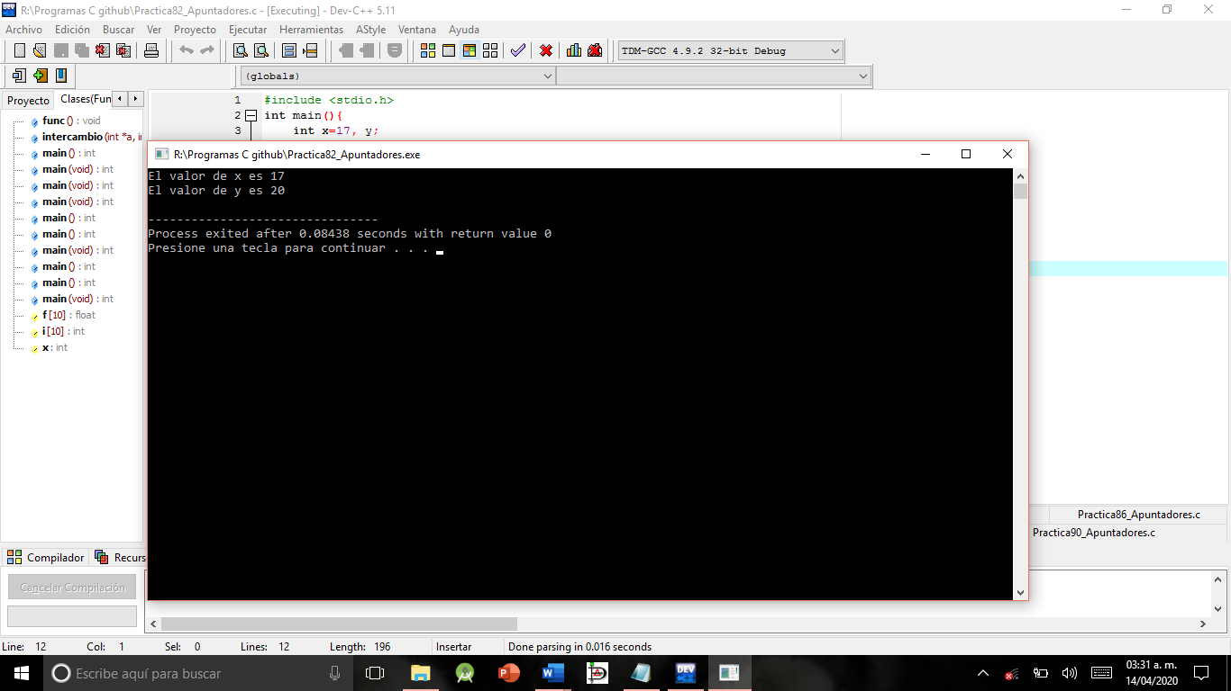

**Practica 83**

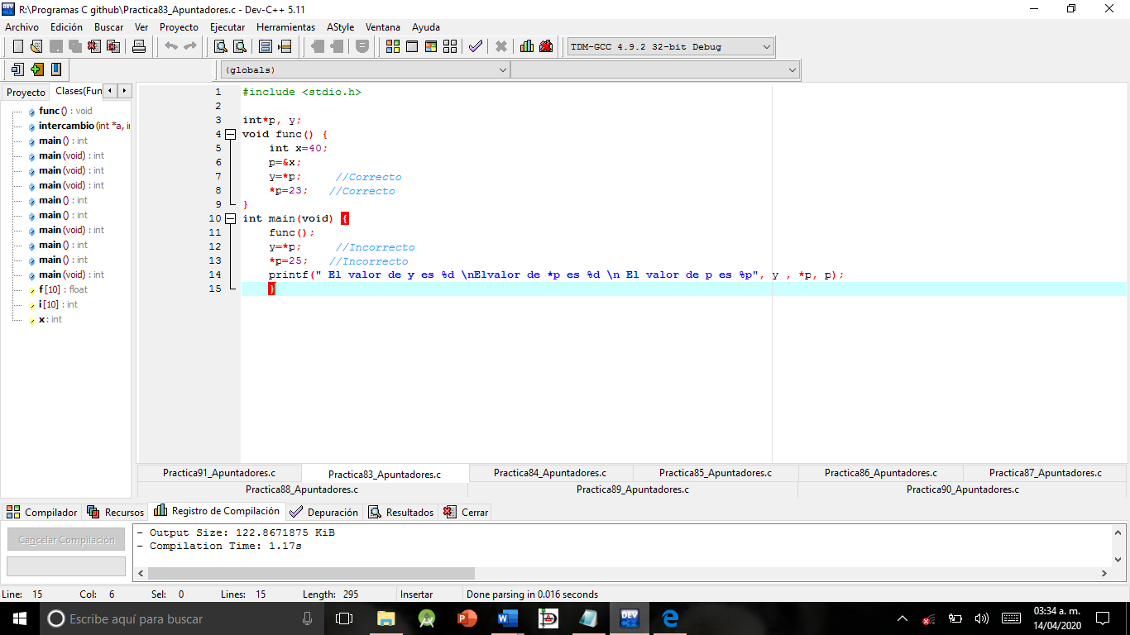Otro ejemplo para ver el tema de apuntadores es la siguiente practica

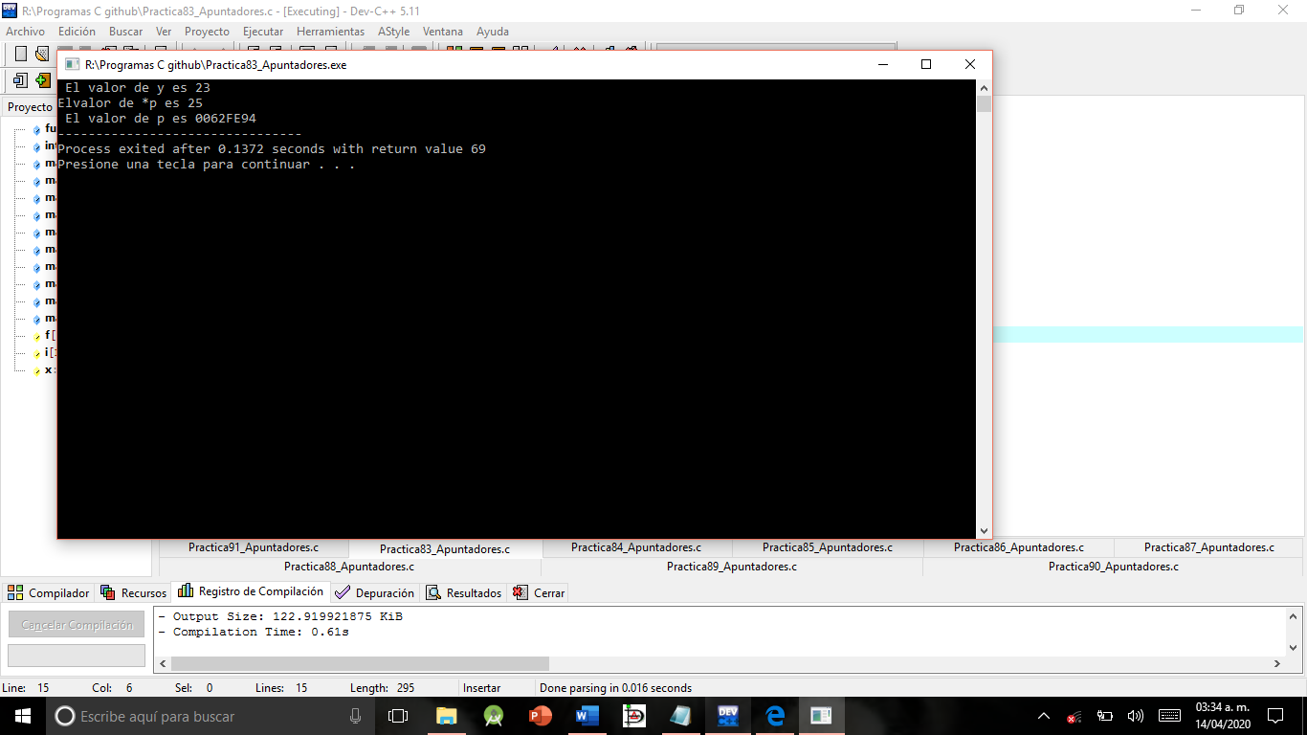

**Practica 84**

Aquí estaremos viendo el paso de parámetros por referencias como la siguiente practica

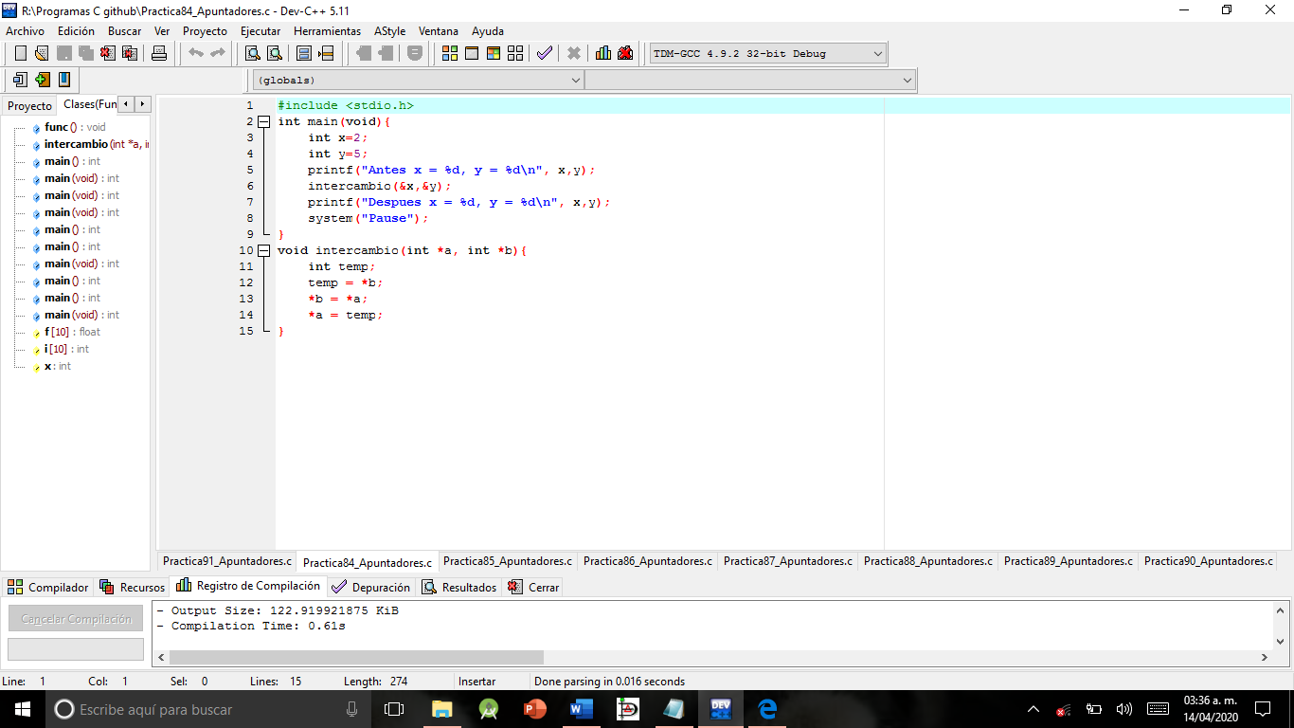

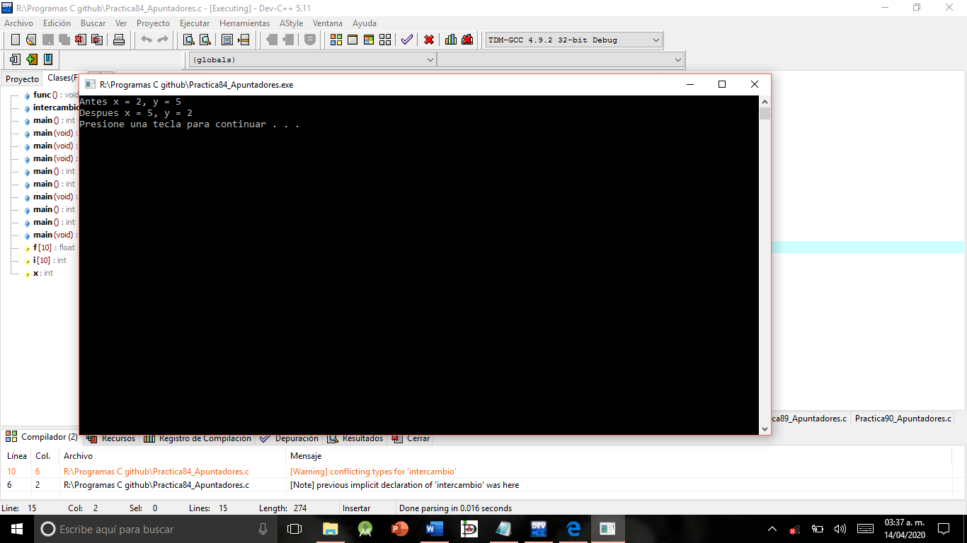

**Practica 85**

Ahora veremos la función **sizeof** que devuelve el tamaño en bytes que ocupa un tipo o variable en memoria. Como se muestra en la siguiente practica

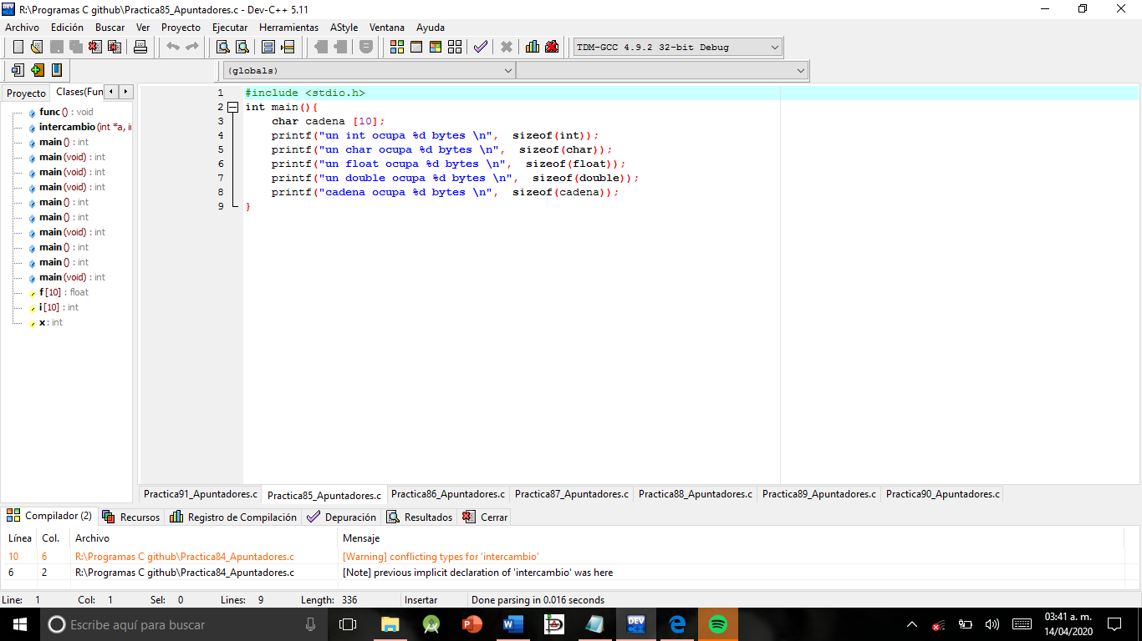

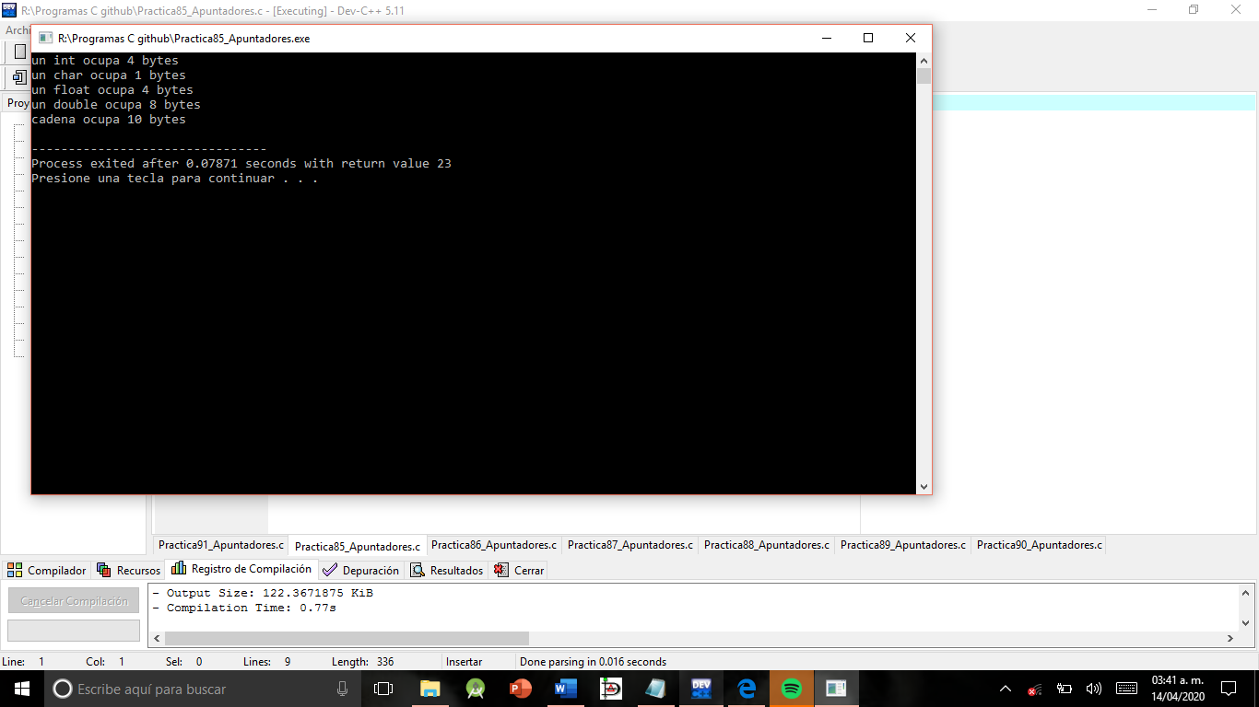

**Practica 86**

Otro ejemplo es el siguiente

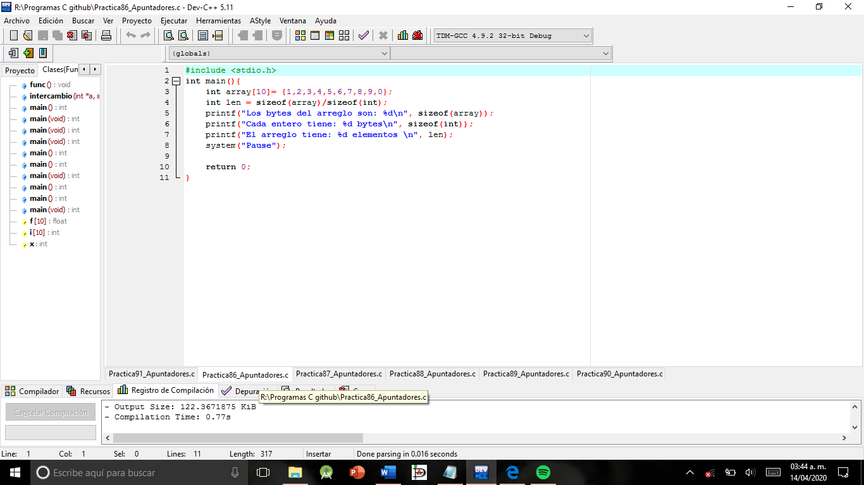

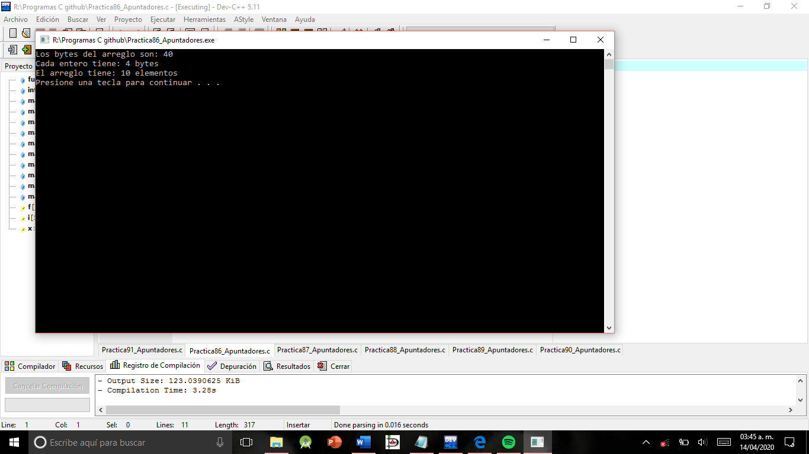

**Practica 87**

Ahora veremos la asignación dinámica de memoria, Para asignar memoria dinámicamente se utilizan las funciones malloc() y free(), definidas típicamente en el archivo stdlib.h. La función free() permite liberar la memoria reservada a través de un apuntador. La función malloc() reserva memoria y retorna su dirección, o retorna NULL en caso de no haber con seguido suficiente memoria.

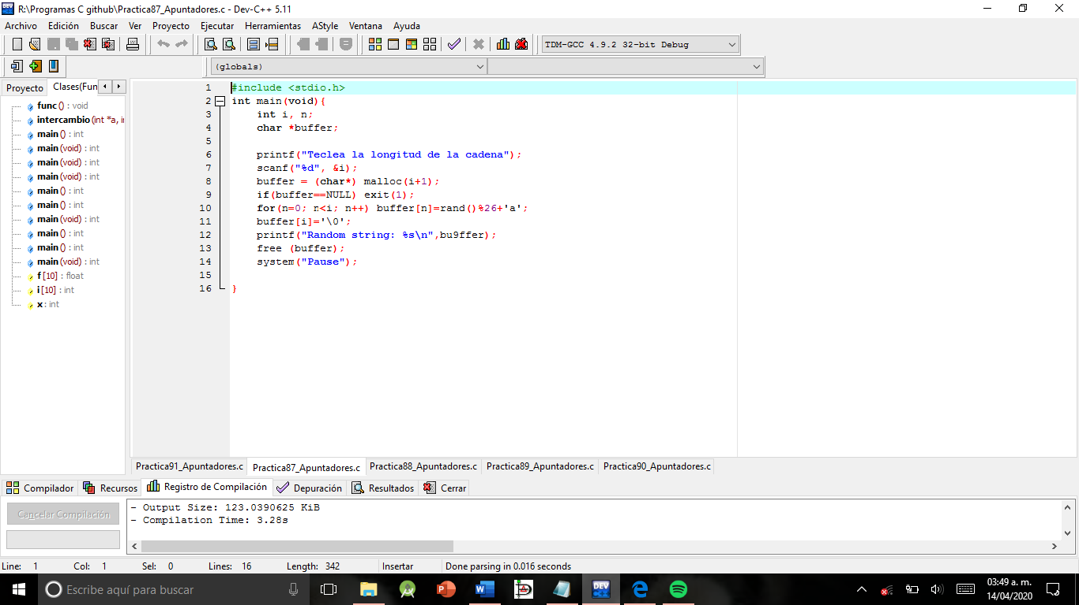

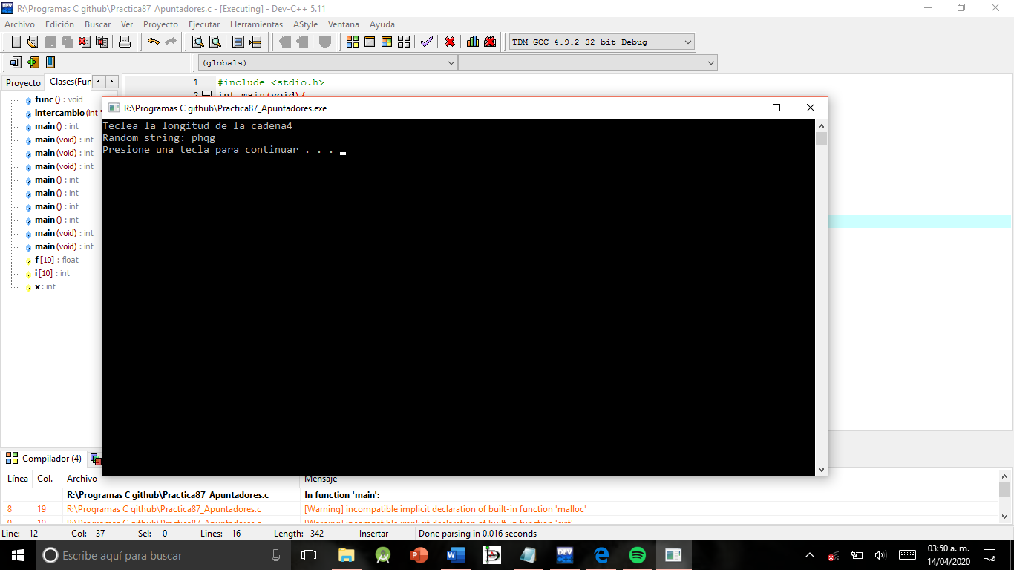

**Practica 89**

En esta practica veremos los arreglos con apuntadores

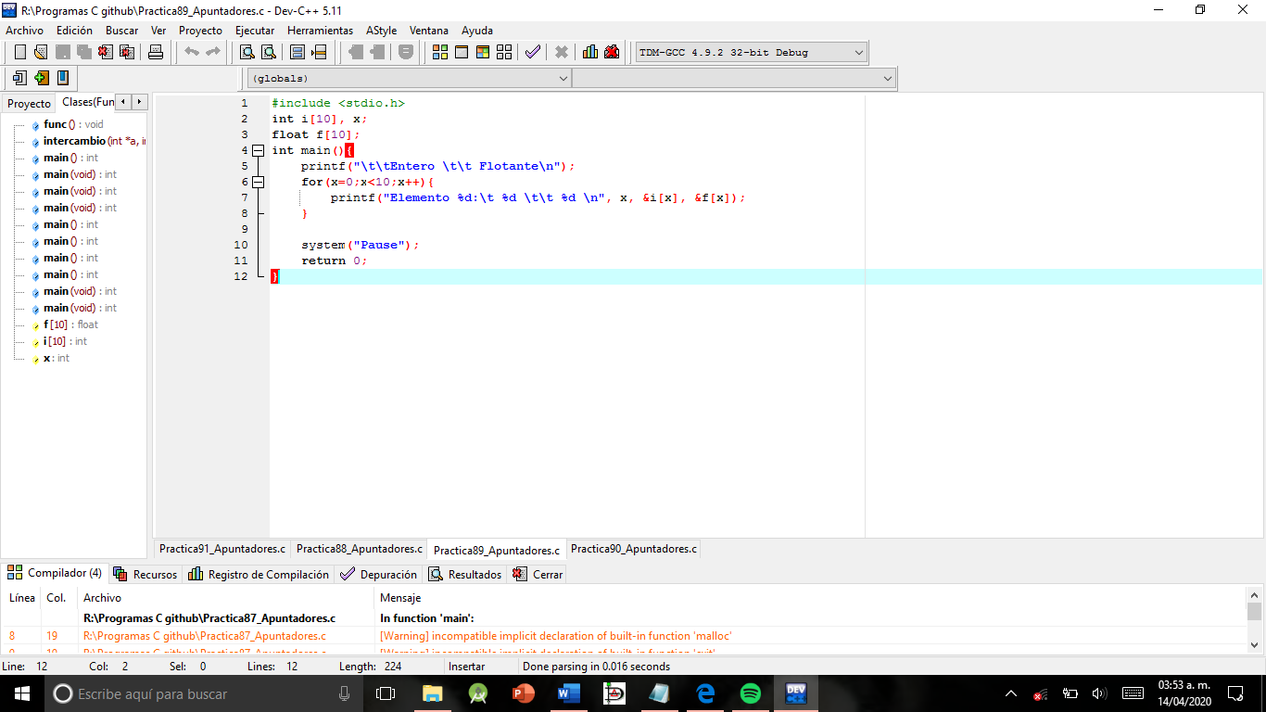

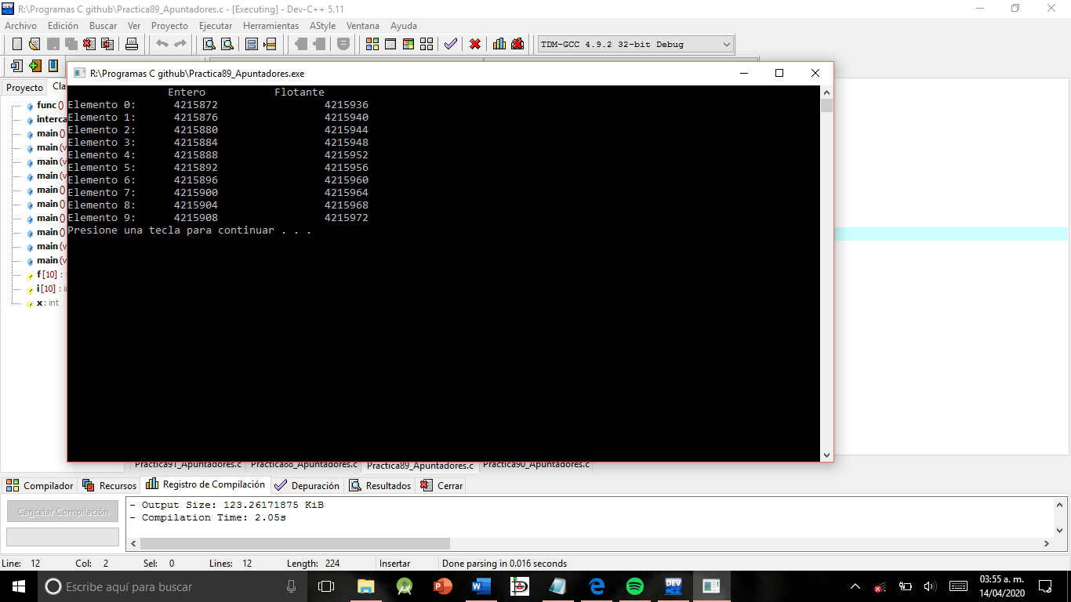

**Practica 90**

Aquí es otro ejemplo de apuntadores con arreglos pero ahora los datos ingresados por el usuario

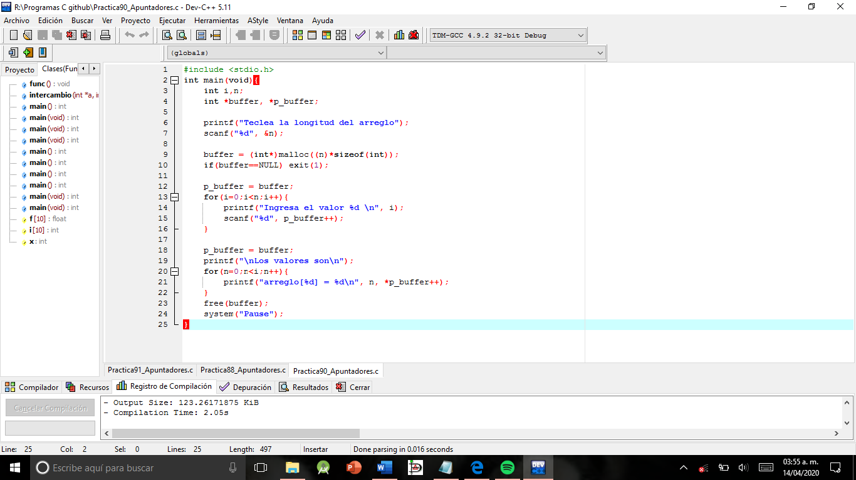

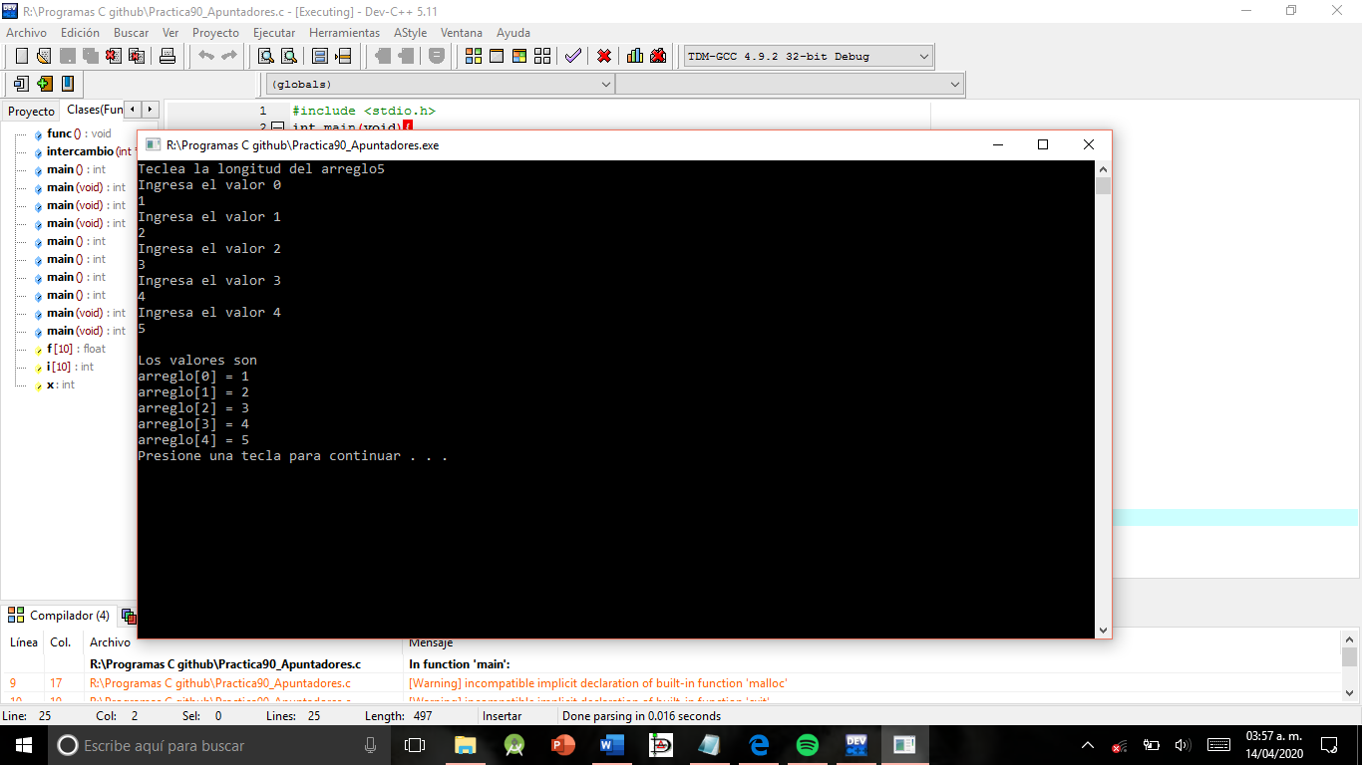

1. **Conclusiones:**

En estas prácticas aprendí el tema de apuntadores que la verdad es algo confuso y en algunas prácticas no entendí en su totalidad, pero espero reforzar mis conocimientos realizando más ejercicios de estos y también leyendo mas sobre el tema de ante mano pues ya tengo un avance del conocimiento del tema gracias a las prácticas y la información de las laminas así que cuando investigue mas ya sabre de que me habla.